**REPORT**

**LAB 1**

**Student name: Lê Thị Thùy Duyên**

**Student ID: 21IT474**

**Student email: duyenltt.21it@gmail.com**

# **Introduction**

* Báo cáo trình bày quá trình phát triển ứng dụng “I AM RICH”. Ứng dụng đơn giản nhằm làm quen ban đầu với flutter dart. Cài đặt, cấu hình và sửa lỗi phiên bản nếu có.
* Ứng dụng “I AM RICH”: Hiển thị hình ảnh viên kim cương và nội dung tiêu đề “I am rich” lên giao diện chính màn hình.

# **Objectives**

* Mục tiêu bài lab:
  + Thực hiện tuần tự các bước xây dựng 1 ứng dụng từ cơ bản nhất
  + Hiểu rõ quy trình phát triển ứng dụng
  + Khai thác các tính năng của flutter để xây dựng hoàn thiện ứng dụng “I AM RICH”

# **Methodology**

* Phương pháp được sử dụng:
  + Flutter SDK
  + Phân tích ứng dụng về bố cục giao diện: Ứng dụng trong bài lab này sẽ bao gồm phần tiêu đề hiển thị text và phần body chứa hình ảnh.
  + Lập trình bằng ngôn ngữ Dart
  + Sử dụng các widget tìm hiểu được thông qua tài liệu nghiên cứu của trang chủ flutter.
* Chi tiết về quá trình phát triển ứng dụng:
  + Đầu tiên tạo mới dự án với tên dự án “i_am_rich”
  + Ở dự án nhỏ này thì mình code luôn ở main.dart
  + Bố cục chính mình sử dụng widget Scaffold và tiêu đề mình sử dụng widget appBar, phần thân (body) sử dụng Image chứa hình ảnh hiển thị từ thư viện

# **Results**

* 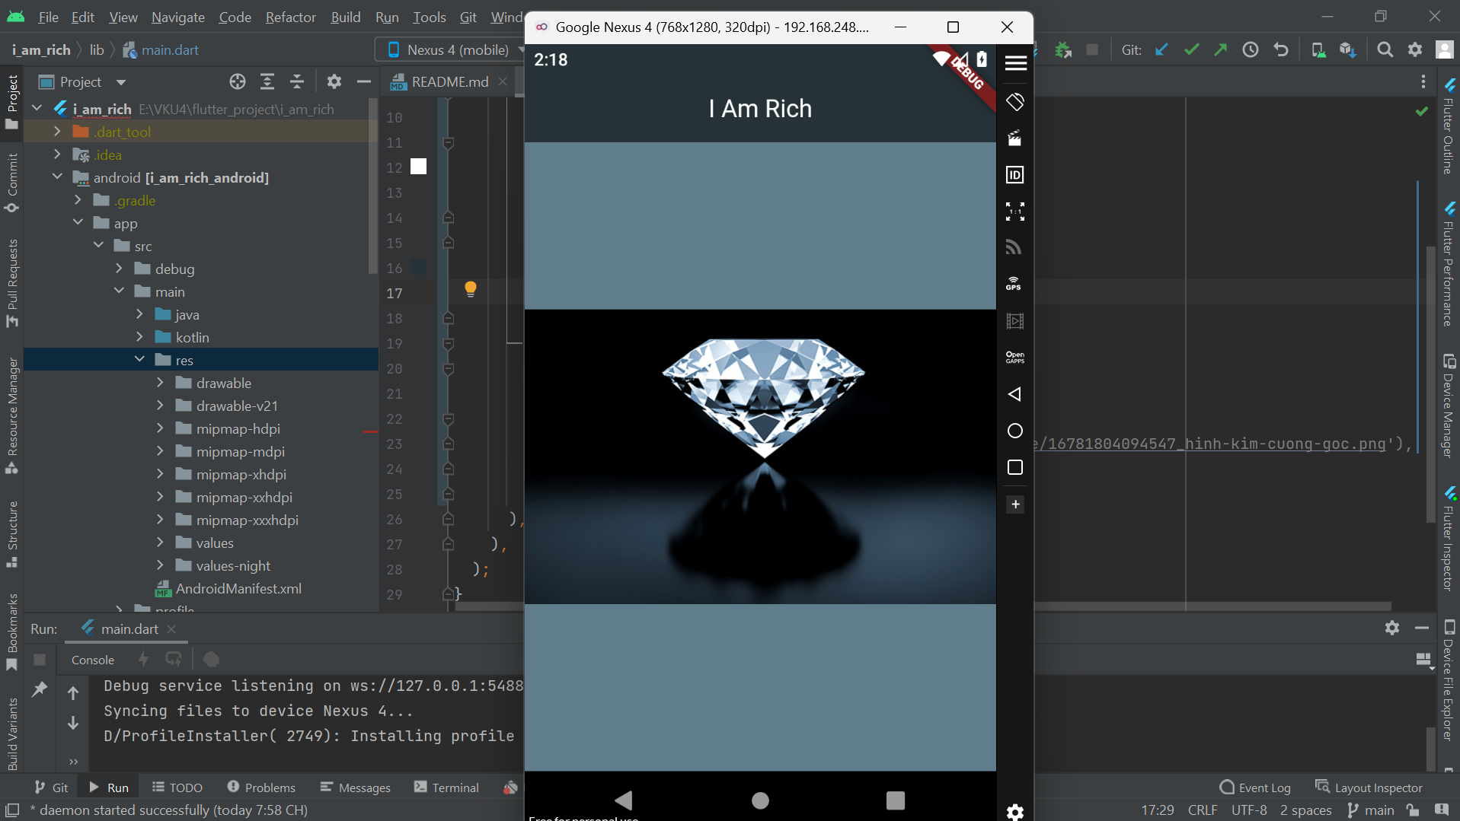
  + **App bao gồm phần tiêu đề và phần hình ảnh hiển thị ở trung tâm ứng dụng**
* **Chi tiết kết quả đạt được**
  + -> widget chung cho toàn ứng dụng, bố cục chung, chứa thanh điều hướng, tiêu đề, nội dung, và các thuộc tính định dạng khác.
  + ->thanh tiêu đề ứng dụng, chứa title “I am rich”
  + 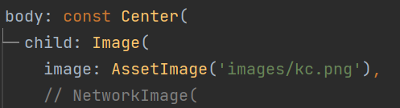->Phần thân app (body) chứa hình ảnh hiển thị từ asset images project.
  + 

-> Màu nền home app được set bằng thuộc tính backgroundColor, nó được đặt ngay bên trong Scaffold.

* + Để có thể hiển thị hình ảnh từ thư viện images có các bước cấu hình ‘pubspec.yaml’:

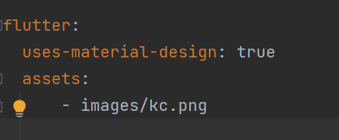

Ngoài hiển thị hình ảnh từ thư viện thì ta còn có thể sử dụng NetworkImage(url), url sẽ được thay thế chính xác liên kết đến hình ảnh.

* + 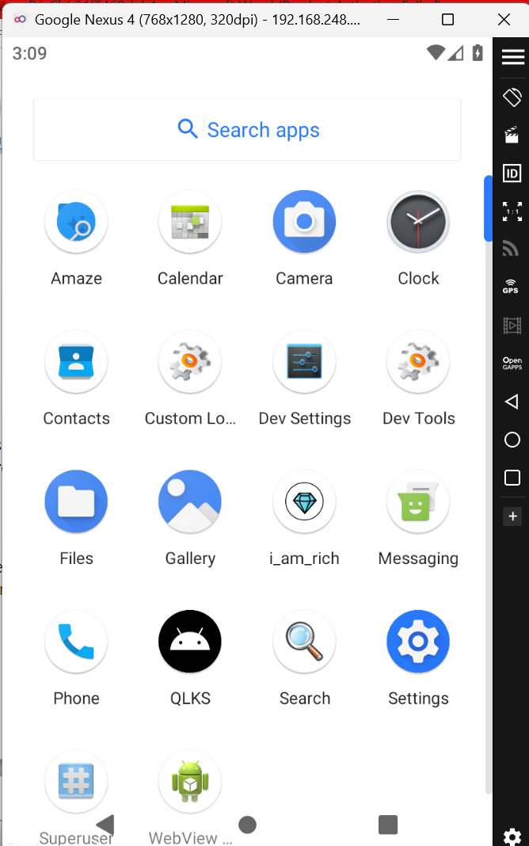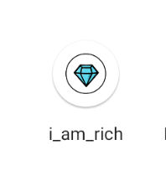
  + 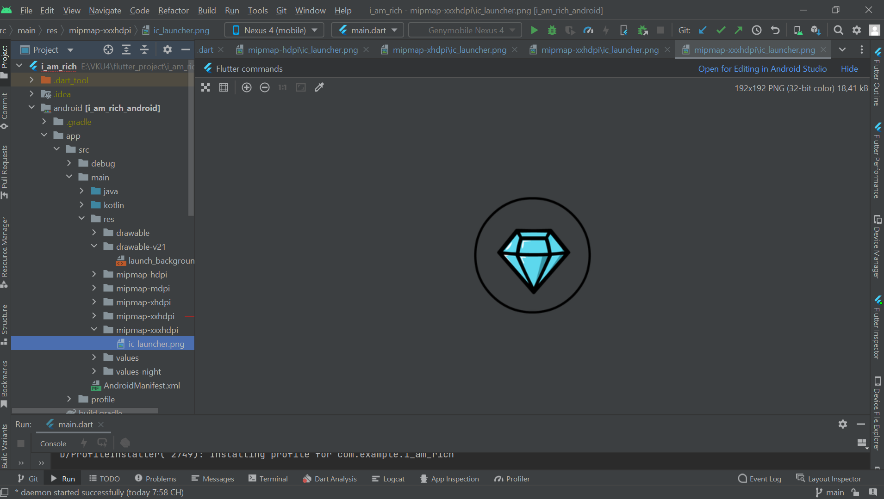

Thiết lập icon app từ file tải về từ appicon.co

# **Discussion**

* Kết quả thu được đã đạt những yêu cầu cơ bản của lab1, từ cài đặt đến tạo ứng dụng đơn giản nhất, làm quen cơ bản flutter
* Với ứng dụng “I am rich” thì chưa thể đánh giá cụ thể điểm mạnh yếu của phát triển ứng dụng đa nền tảng nhưng nhìn chung thì dễ sử dụng và tiếp cận nhiều nguồn tài liệu.

# **Conclusion**

* Thông qua bài lab thì học được cách sử dụng widget Scaffold và các thuộc tính con của nó. Cách thiết lập icon app cho android và ios
* Đối với các bài lab sau sẽ tập trung nghiên cứu tài liệu nhiều hơn và thực hành nhiều để nắm chắc kiến thức khi build app.